El entorno Code::Blocks. Empezando a programar en C.

Enunciados:

1. Ejecutar la aplicación Code Blocks y crear un nuevo proyecto en un directorio de tu pendrive, para ello seleccionar **File /New / Project:**

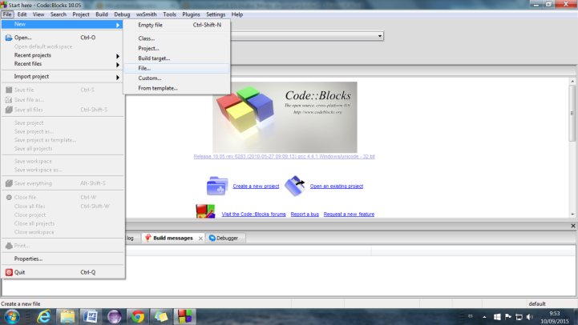

Seleccionar **Console Application:**

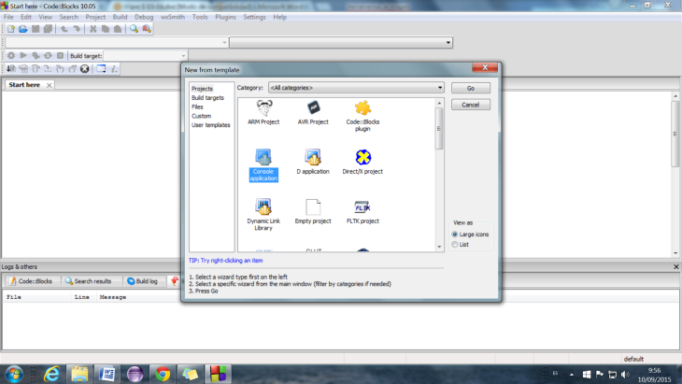

Continuar…, seleccionar como **Lenguaje C**, como título por ejemplo **practica1 e indica el directorio dónde quieres almacenarlo:**

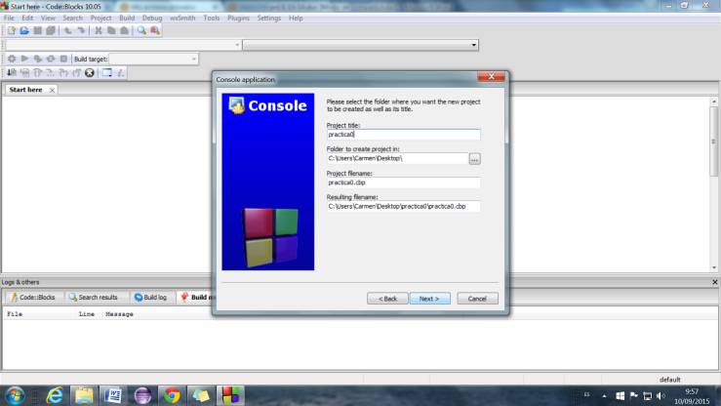

Cuando has creado el proyecto, si no puedes ver la ventana **Management** para trabajar con los ficheros del proyecto, puedes seleccionarla desde **View /Manager**:

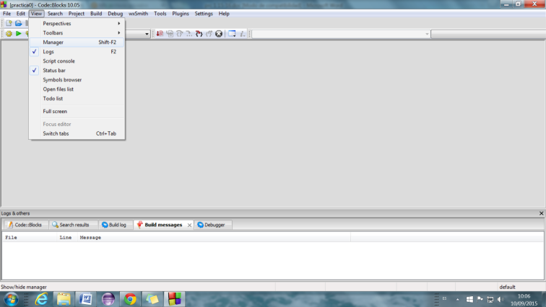

2.- Una vez hecho esto, abre la carpeta **Sources** y el archivo **main.c** para editarlo, compilarlo y posteriormente ejecutarlo (bien desde la opción **Build** o desde los iconos):

**Menús: Iconos:** 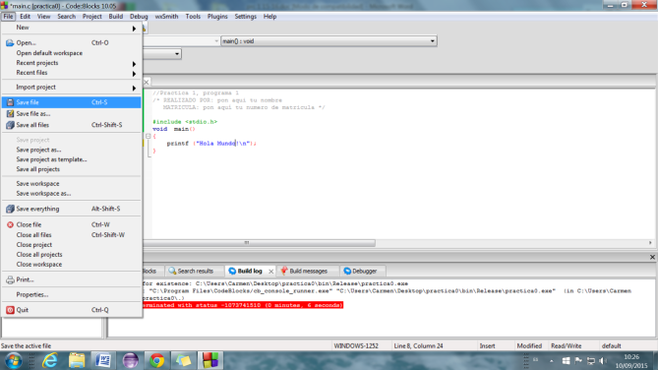



Nuevo Abrir Salvar Salvar

fichero todo

Compilar y ejecutar el programa anterior, desde la barra de menús opción **Build**. Corregir errores si fuese necesario.

**A) Menú Build>Compile B) Menú Build>Build C) Menu Build>Run**

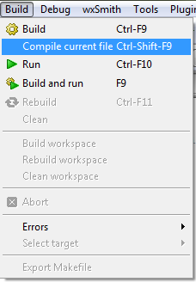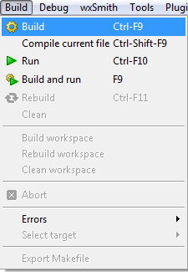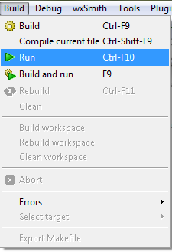

Abreviado: Ctrl+Shift+F9 Abreviado: Ctrl+F9 Abreviado: Ctrl+F10

Icono:  Icono: 

**B) y C)** en un paso: **Menú Build> Build and run,** abreviado F9, icono 

Comprueba que se han creado los ficheros **.o** y **.exe** en las carpetas correspondientes del proyecto creado.

modifica el código que se te ha presentado de la función main.c con el siguiente código:

//Practica 1, programa 1

/* REALIZADO POR: pon aqui tu nombre

MATRICULA: pon aquí tu numero de matricula*/

#include <stdio.h>

int main()

{

printf ("Hola Mundo!\n");

return 0;

}

NOTA:

Con // se introduce un comentario de una línea

Con /*...comentario…*/ se introduce un comentario en tantas líneas como se quiera

\n provoca un salto de línea

Ahora: Guardar el programa, opciones de *salvar* (**Save**)del menú **File** de la barra de menús

3.-Haz los cambios necesarios en la función **main.c** para queel programa en vez de escribir **Hola Mundo!** escriba tu nombre y en la línea siguiente tu número de matrícula.

Copia a continuación el programa editado:

#include <stdio.h>

#include <stdlib.h>

//Practica 1, programa 1

/* REALIZADO POR: pon aqui tu nombre

MATRICULA: pon aquí tu numero de matricula*/

int main()

{

printf("REALIZADO POR: Pablo Voorvaart\nMATRICULA: ???????");

return 0;

}

//

4.-Crea un nuevo proyecto y modifica la función **main.c**, con la ayuda del código que aparece a continuación, para que calcula una expresión aritmética e imprime su resultado.

#include … //completar

… main()

{

print(“%d \n”, 7*0);

}

Una vez que funcione, complétalo par.a que escriba la tabla de multiplicar del 7, tendrás que añadir tantas líneas de código come necesites para que se escriba 7*0, 7*1, 7*2, …, 7*10

Copia a continuación el programa editado:

int main()

{

int n = 0;

while( n < 11 ) {

printf("7 * %d = %d\n", n, 7*n);

n++;

}

return 0;

}